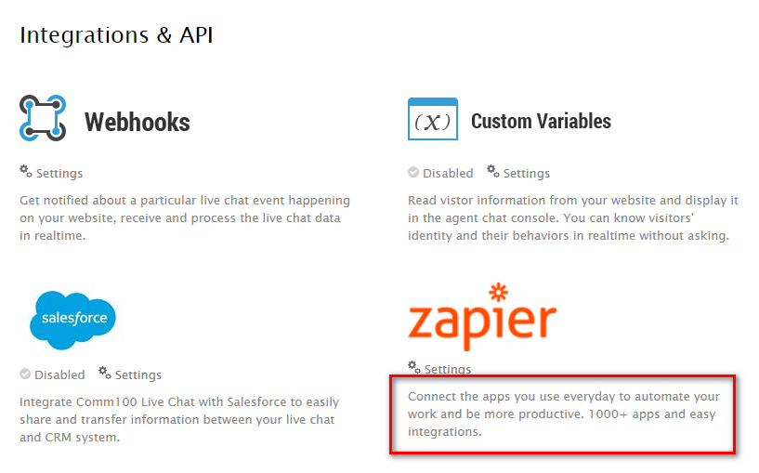**Livechat Portal Integrations & API界面：**

Zapier Settings界面：

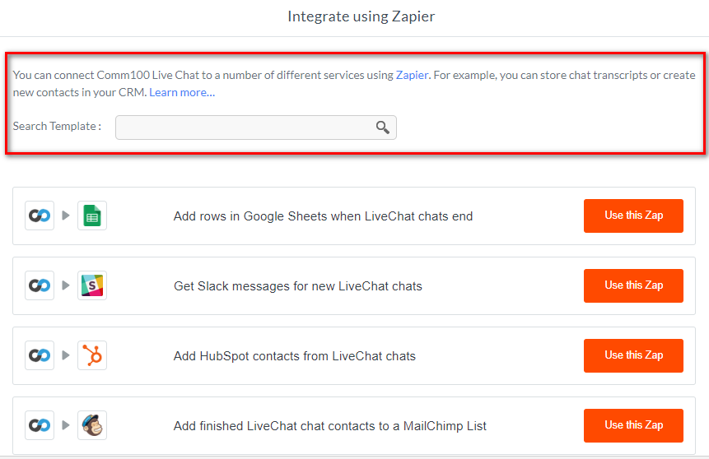

Zapier端 Livechat Account配置界面：

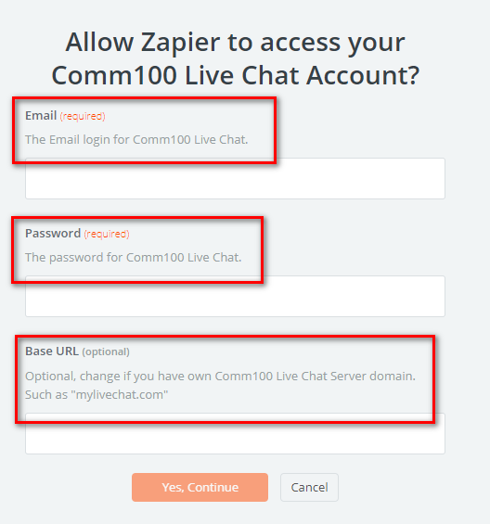

错误信息1：

输入的email在系统内不存在，导致查询出的siteId为0：  
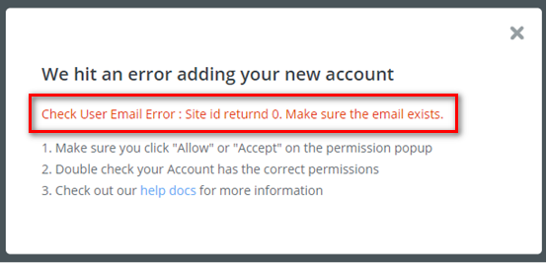

错误信息2：  
输入的Base URL错误，无法访问。

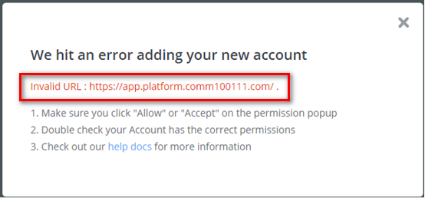

错误信息3：

输入的密码与email不匹配，验证错误。  
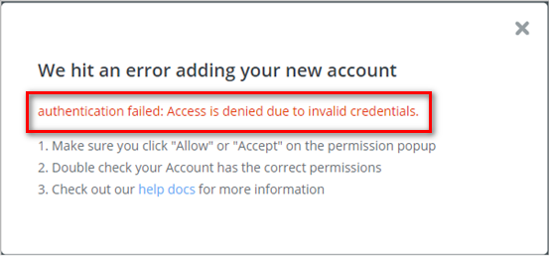

错误信息4：

Agent没有权限

